2.1《世界的物质性》教学设计
- 课时安排
本框建议安排2课时。
- 基本思路：
本框设计部分内容打破了教材顺序，让讲述过程更加符合逻辑递进的原则。开篇回顾前面学习过程中对世界本原的探讨，引导学生在已有的认知基础上，明确本课学习任务：论证世界的物质性。在论证结论之前，先向学生介绍哲学上的物质概念。在学生理解了什么是物质后，引导学生从自然界、人类社会、人的意识三大角度综合论证世界的物质性，在此过程中借助视频、文本素材帮助学生理解自然界的发展、人类社会的形成以及人类意识的演进，最后提炼总结出本框涉及的两大重要原理。
- 重点难点：
- 重点：物质概念、世界的物质性、人的意识根源于物质；
- 难点：物质概念、人类社会的物质性、人的意识根源于物质。
- 教学过程
本框设计可分为以下部分：
导入
引导学生前面学习《哲学的基本问题》是对世界本原的探讨，作为一名从小接受唯物主义教育的人，学生其实心里已经有比较明确的结论，即世界的本原是物质，所以教师要引导学生认识到本课重点是理解哲学上的物质概念并掌握如何多角度证明世界的物质性。
第一幕：介绍哲学上的物质概念
第一步，展开物质含义，详细剖析物质含义；
第二步，设置探究1：
- 问题：我们看不见磁场、超声波、红外线，可是它们又真实存在，它们的共性是什么?
- 结论：有些存在我们可能看不见，但我们能感觉得到，能检测得到。 不管人们看的见看不见、承认不承认、喜欢不喜欢、知道不知道，它都不依赖于任何人的意识而客观存在着，这一特性我们称之为——客观实在性。
此处需引导学生总结什么是客观物质性，强调客观物质性是物质的唯一特性，还需让学生能够准确区分客观实在与客观存在，明确二者间的区别与联系。
第二步，设置探究2：
- 问题2：那我们能将磁场、超声波、红外线称之为物质吗？
- 结论：不准确，它们只是物质的具体形态，属于物质范畴，是一种物质现象。
此处需引导学生明确物质与物质的具体形态之间的区别与联系。
最后从物质的含义、特性、物质与物质的具体形态三方面对物质概念进行总结。
第二幕：论证世界的物质性
第一部分：自然界的物质性
第一步，播放地球演变视频，设置探究：
- 视频展示了什么？
- 从中你可以得出什么结论？
结合学生已有知识储备和视频内容，学生很容易得出结论：自然界是物质的。教师引导学生结合教材细化结论，总结知识点：自然界中的事物是按照自身所固有的规律形成和发展的，都有自己的起源和发展史，都是统一的物质世界的组成部分；
第二部分：人类社会的物质性
第一步，用刚刚播放视频中的最后一句话作为引导语：你知道人类和猿为什么在600万年前分道扬镳吗？然后播放第二个视频，并展示两张相关图片，介绍从猿到人的决定性因素；
第二步，设置探究：
- 结合视频和图片，你还赞同人和人类社会是从来就有的观点吗？
- 从猿进化到人，再到人类社会的出现，是什么起了决定性作用？具体发挥了哪些作用？
引导学生总结结论，人和人类社会并非从来就有，从猿进化到人，再到人类社会的出现，是劳动起了决定性作用，具体作用包括：创造了人的生理结构，形成了手脚分工；使猿脑变成了人脑，形成了语言和意识；使人结成了社会联系，形成了社会关系。由此得出进一步结论：人类社会是物质世界长期发展的产物，劳动创造了人和人类社会。教师引导学生认识到此时是从人类社会产生角度（纵向）论证了人类社会的物质性。
第三步，引导学生思考还可以怎样证明人类社会的物质性？然后设置探讨：
- 你能说出人类社会有哪些构成要素吗？
- 这三大构成要素属于物质范畴吗？（即是否依赖于人的意识？）
教师引导学生得出结论：地理环境、人口因素、生产方式都是客观的物质要素。此处需重点突破学生易惑点:生产方式为什么也属于物质范畴？需要教师阐释生产方式包括生产力与生产关系两个方面，引导学生意识到人类意识是无法支配生产力与生产关系的。
得出结论后，总结知识点：人类社会在本质上是一个客观的物质体系，构成社会物质生活条件的基本要素（地理环境、人口因素和生产方式）的客观性集中体现了人类社会的物质性。教师要让学生认识到这是从人类社会的构成要素角度（横向）论证了人类社会的物质性。
第三部分：人的意识根源于物质
第一步，抛出衔接语句：你知道人类意识的独特之处吗？随后播放视频素材介绍人类的认知革命。结合视频内容，设置探究：
- 结合视频内容，你认为人类意识的产生离不开什么生理基础？
- 认知革命后，人类拥有了讨论虚构事物的能力，这些虚构事物真的是人类是凭空想象的吗？你能否尝试推论人类虚构事物的过程？
紧接着，依次分析两个探究问题。
探究①结论：意识的生理基础是人脑。人脑是意识活动的物质器官，其结构的复杂性和组织的严密性，决定了它具有产生意识的生理基础。
探究②结论：其一，虚构的事物也有现实的依据，如“狮子是部落守护神”原型依托于狮子本身长相。其二，意识的产生过程如图所示：
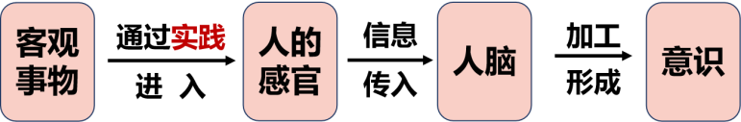
结合探究②的直接结论需引导学生进一步推论：意识是人脑对客观存在的反映，都是客观存在通过生活与实践进入人脑，在人脑中加工改造的结果。
通过此处探究要让学生了解意识的生理基础与内容，注意要提醒学生意识的生理基础与内容都具有客观的物质性。
第二步，在学生初步掌握意识相关内容后，抛出问题：意识是人类特有的吗？借助素材视频展示狗的聪明，引导学生探究以下问题：
- 你认为视频中“成精”了的狗有意识吗？如果不是，那么狗拥有的是什么？与人的意识有何联系？
- 请结合教材完整阐述人类意识的演进过程；
- 为什么意识只在人脑中产生而没有在狗脑猪脑中产生？（可结合人类社会的产生来理解）
结论①：狗拥有的只是动物心理，人类意识是动物心理的进一步发展；
结论②：人类意识的演进过程如图所示：
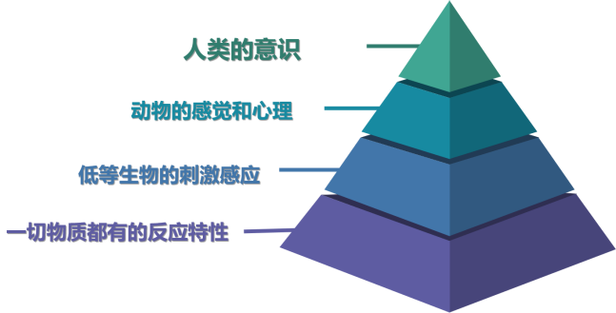教师可结合具体例子对此演进过程进行解读
结合①②结论，可以进一步推论：意识是自然界长期发展的产物。
结论③：只在人脑中产生的关键因素是劳动和社会交往。劳动和社会交往促进了意识的物质器官——人脑的生成;促进了意识的表达手段——语言的产生;提供和丰富了意识的内容。
由结论③可以进一步推论：意识是社会发展的产物。
综合①②③可以推论：意识的起源：是物质世界长期发展的产物
第三步，对上述结论进行整合，从意识的生理基础、内容和起源呼应本部分核心论断：人的意识根源于物质，从而推论得出——物质决定意识：物质是本原,意识是物质的派生物，物质决定意识。
第三幕：归纳原理，总结知识
首先，通过上述的逻辑分析，归纳总结本课的两个重要原理：
1.物质决定意识的原理 2.世界的物质性原理
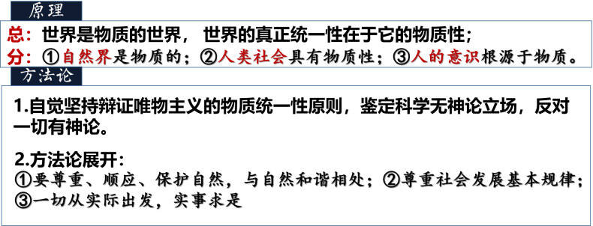
最后，对本框所学知识进行系统梳理。

